SENARYO BAŞLIĞI
Renklerle Zaman Kontrollü Hareket

KONU
Programlama / Yaratıcı Robotik / Doğa Bilimleri

1. SENARYO TANIMI
1.1 Senaryo Başlığı
Renklerle zaman kontrollü hareket

1.2 Hedef Yaş Grubu
13-14 yaş
Müfredat: Ortaokulun alt seviyeleri
Tematik Alan: Algoritmalar ve bilgisayar sistemleri programlama
Konular/Alt Konular: Programlama araçlarıyla problem çözme. Robot programlama ve otomasyon.
Beklenen Öğrenim Çıktıları:
Öğrencilerin şunları öğrenmeleri beklenir:
- Zamanlayıcıyı kullanarak robotun hareketini kontrol etmek.
- Farklı sürelerde komut dizileri oluşturmak.
- Hareket yönünü zaman aralıklarıyla ilişkilendirmek.
- LED renklerini görsel geri bildirim mekanizması olarak kullanmak.
- Programın akışını gerçek zamanlı olarak izlemek ve yorumlamak.

1.3 Tahmini Süre
45 dakika

1.4 İlgili Konu Alanları
Senaryo konusu:
Zaman kontrolünü kullanarak, her hareketin belirli bir renk ve süre ile ilişkilendirildiği programlanmış bir robot hareket dizisi oluşturun.
Konular:
- Bilgi Teknolojisi: koşullu döngüler, seri yürütme, zamanlayıcılar.
- Doğa Bilimleri: hareket, zaman, yer değiştirme.
- Matematik: zaman aralıklarının karşılaştırılması.
- Sanat/Yaratıcılık: hareketi renklerle ilişkilendirme.

1.5 Ön Koşul Bilgisi
Öğrenciler:
- Görsel programlama ortamlarına temel düzeyde aşina olmalıdır.
- Basit robot hareket komutlarını anlamalıdır.
- Zaman kavramını ölçülebilir bir nicelik olarak anlamalıdır.
- Küçük gruplar halinde (3-5 kişi) çalışabilmelidir.

1.6 Senaryonun Amacı
Senaryo, zamanın bir robotun davranışını kontrol etmek için nasıl bir anahtar mekanizma olarak kullanılabileceğini anlamayı amaçlamaktadır. Öğrenciler, farklı sürelerde bir dizi hareketin nasıl gerçekleştirildiğini ve renklerin programın akışını anlamaya nasıl yardımcı olduğunu gözlemler.
1.6.1 Öğrenme Hedefleri/Çıktıları
Eğitim senaryosunun tamamlanmasının ardından öğrenciler şunları yapabileceklerdir:
- Zaman kontrollü komutlarla bir programı yürütmek.
- Zaman kontrolü ile mesafe veya sensör kontrolü arasındaki farkı ayırt etmek.
- Bir programın yürütülme sırasını tanımlayabilecek.
- LED renklerini belirli eylemlerle ilişkilendirmek.

2. DERS PLANI GELİŞTİRME
2.1 Öğretim ve Öğrenim Faaliyetlerinin Tanımı
Öğretim, deneyimsel öğrenmeye dayanır. Öğrenciler küçük gruplar halinde (3-5 kişi) çalışır ve FOSSBot'u, yalnızca zamanla kontrol edilen belirli bir hareket "koreografisi" gerçekleştirecek şekilde programlar.
Etkinliklerin akışı şunları içerir:
Etkinlik 1: Bir robotun hareketinin zamana göre nasıl kontrol edilebileceği üzerine tartışma.
Etkinlik 2: Süreler değiştiğinde robotun davranışını tahmin etme.
Etkinlik 3: Hazır bir programı çalıştırma ve hareket dizisini gözlemleme.
Etkinlik 4: Zaman, hareket ve renk arasındaki ilişkiyi analiz etme.
Etkinlik 5: Zaman parametrelerini değiştirme ve farklılıkları gözlemleme.
H5P platformu aracılığıyla oyunlaştırma ve etkileşimli değerlendirme unsurlarının entegrasyonu ile eğitim süreci zenginleştirilir.
Etkinlikleri uygulamak için, FOSSBot'un önce yerel Wi-Fi ağıyla senkronize edilmesi gerekir.
2.2 Çalışma Kağıdı
Etkinlik 1
Öğrenciler cevaplar: Zaman, bir hareketin süresini nasıl belirleyebilir?

Etkinlik 2
Öğrenciler, robotun aşağıdaki hareketleri yaptığında ne olacağını tahmin ederler:
- daha kısa süre hareket ettiğinde,
- daha uzun süre hareket ettiğinde ne olacağını tahmin ederler.

Etkinlik 3
FOSSBot'u açın ve yerel ağa bağlanın.
Şuraya gidin: http://fossbot-000.local:8081/
Renklerle Zamanlı Hareket projesini indirin ve çalıştırın.

Kod (blok blok):
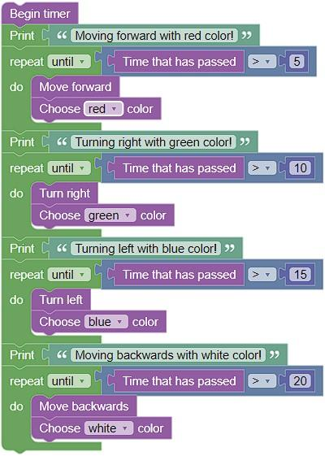

Ne fark ettiniz?
…………………………………………………………
…………………………………………………………

Etkinlik 4
Öğrenciler programın çalışmasını gözlemler ve zaman, hareket ve LED rengi arasındaki ilişkiyi kaydeder.
- Hangi hareketin hangi renge karşılık geldiğini.
- Her bir eylemin süresi ne kadardır?
Aşağıdaki tabloyu doldururlar:
Yürütme sırası | Robot hareketi | LED rengi | Süre (zaman birimleri)
1 | İleri hareket | Kırmızı
2 | Sağa dön | Yeşil
3 | Sola dön | Mavi
4 | Geri git | Beyaz

Etkinlik 5
Aynı kodu kullanarak:
- Zaman değerlerini değiştirin (örneğin, 5 → 8, 10 → 12).
- Robotun genel hareketinin nasıl değiştiğini gözlemleyin.
- Farklı bir hareket dizisi deneyin.
Cevap:
- Robotun davranışını en çok etkileyen değişiklik hangisidir?
- Renkler akışı anlamanıza nasıl yardımcı oluyor?

